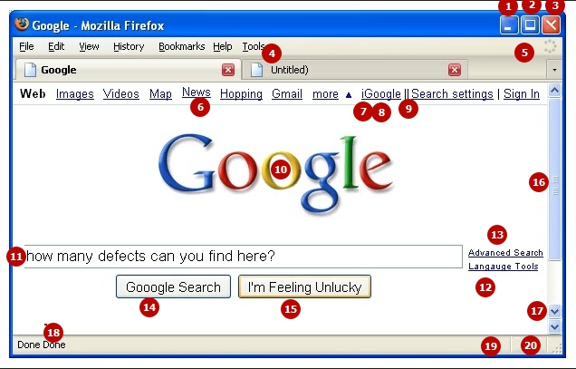

1. Риска згорнути лише на половину ширини відведеного блоку
2. Піктограма розгорнути має неоправданно широку нижню частину
3. Піктограмі закрити не вистачає риски в 3-му квадранті
4. В назві вкладки Untitled зайва закриваюча дужка
5. Процес прогрузки має бути на вкладці, а не на весь браузер
6. Лінк News піднятий вище ніж всі інші лінки
7. Приставка «і» характерна для продуктів Apple, а не Google
8. Знизу не вистачає підкреслення як у інших лінків
9. Подвійна риска розділювач відрізняється від одинарної в цьому блоці
10. В літери «о» логотипу немає тіні як у інших літер
11. Не вистачає лівої рамки поля пошуку
12. Невірно написано слово Language
13. В цілому сам блок знаходиться нижче ніж поле пошуку   
    (не відцентровано)
14. Зайва літера «о» в назві Google
15. Використано антонім до необхідного слова luch
16. Дві смуги прокрутки мишкою замість однієї
17. Дві стрілки для скролу мишкою замість однієї
18. Два рази підряд вжито слово Done
19. Розділювач, який нічого не розділяє
20. Розділювач, який нічого не розділяє